《安全评价报告信息公布表》
机构名称 | 重庆市安全生产科学研究有限公司 |  |  |  |  | 资质证号 |  | APJ-（渝）-001
委托单位 | 重庆市铜梁区林水建材有限责任公司
项目名称 | 重庆市铜梁区林水建材有限责任公司九采场建筑石料用灰岩矿安全现状评价
项目类别 | □预评价 ☑现状评价 □验收评价 □其他
所属业务类别 |  | 金属非金属矿山
安全评价过程控制情况
安全评价项目管理 | 项目组组长 |  |  | 技术负责人 |  |  |  |  | 过程控制负责人
安全评价项目管理 | 陈兴勇 |  |  | 唐元杰 |  |  |  |  | 冯皓
编制过程 | 报告编制人 |  | 报告提交日期 |  |  |  | 报告审核人 |  |  |  | 报告审批人
编制过程 | 陈兴勇/欧建 |  | 2023.11 |  |  |  | 李治友 |  |  |  | 徐茂
姓 名 | 认定专业 |  | 安全评价师从业识别卡/证书编号 |  |  |  | 注册安全工程师  注册证号 |  |  |  |  | 是否专职
陈兴勇 | 安全专业 |  | 026317 |  |  |  |  |  |  |  |  | 是
刘 陶 | 采矿专业 |  | 037350 |  |  |  |  |  |  |  |  | 是
欧 建 | 地质专业 |  | 033483 |  |  |  |  |  |  |  |  | 是
吴子科 | 水工结构 |  | 023846 |  |  |  | 5180193792 |  |  |  |  | 是
钱 鹏 | 机械专业 |  | 033517 |  |  |  |  |  |  |  |  | 是
孙文豪 | 通风专业 |  | 037349 |  |  |  |  |  |  |  |  | 是
唐金广 | 电气专业 |  | 026313 |  |  |  | 55190209582 |  |  |  |  | 是
唐元杰 | 采矿专业 |  | 001493 |  |  |  | 55070030029 |  |  |  |  | 是
冯 皓 | 机械专业 |  | 019237 |  |  |  | 55130140330 |  |  |  |  | 是
项目简介 | 重庆市铜梁区林水建材有限责任公司成立于2016年9月7日，住所位于重庆市铜梁区华兴镇团林村四社，企业类型为有限责任公司，法定代表人为林德刚，统一社会信用代码：91500224MA5U7KKC1T，经营范围包括建筑石料、灰岩开采、销售。  重庆市铜梁区林水建材有限责任公司于2021年1月4日取得新的采矿许可证，采矿许可证证号为C5002242010037130057362，开采方式为露天开采，开采矿种为建筑石料用灰岩，矿区面积为0.083km2，开采深度为+566m~+440m，生产规模为60万t/a，有效期为2021年1月13日至2029年1月15日。矿山目前处于正常生产状态。  现场勘察照片：  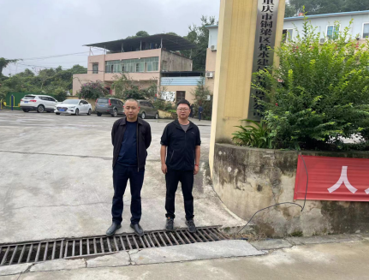
现场开展工作情况 | 勘验人员 |  | 勘验时间 |  | 勘验任务 |  |  |  |  | 勘验中的问题
现场开展工作情况 | 陈兴勇 |  | 2023年10月10日 |  | 现场勘查、资料收集 |  |  |  |  | 见《现场勘查记录》
现场开展工作情况 | 欧 建 |  | 2023年10月10日 |  | 现场勘查、资料收集 |  |  |  |  | 见《现场勘查记录》

